DiDi Global — CX Service Operations
Weekly Performance Report — Semana W19
Preparado por: CX Quality Analyst | Fecha: 18-Aug-2026 | CONFIDENCIAL

Código de color: ■ Verde = En meta ■ Ámbar = Dentro de 5pp ■ Rojo = >5pp bajo meta

1. Executive Summary
Durante la semana W19, DiDi CX procesó 2,460 auditorías QA, 77,266 respuestas CSAT y 994,591 contactos con 57,976 recontactos. El desempeño global de QA alcanzó 94.14 puntos, superando la meta de 85 (En meta / Por encima). Sin embargo, CSAT cerró en 79.95%, 5.05pp por debajo de la meta de 85% (Más de 5pp bajo meta). La tasa de recontacto fue 5.83%, ligeramente por encima del objetivo de 5.44% (Dentro de 5pp).
La divergencia más relevante es la brecha entre canales: Phone presenta QA en ámbar (83.04) mientras Live Chat supera ampliamente la meta (96.01). Paradójicamente, Phone logra CSAT verde (86.26%) pero Live Chat — con QA excelente — registra CSAT rojo (77.55%). Esto sugiere que la calidad auditada en chat no se traduce en percepción del cliente, posiblemente por volumen, tiempos de espera o resolución incompleta en primera interacción.
Hallazgo crítico para liderazgo: el cluster de Contact Reasons 'Order Status & Delays' y 'User Request Order Status or Delay Information' concentra 20,694 recontactos (35.7% del total), CSAT de 64.7–67.9% y volumen masivo de feedback negativo en VOC. A pesar de QA aceptable en Live Chat (95–97), la resolución en primera interacción (FCR) falla sistemáticamente. Se recomienda intervención inmediata en scripts de resolución, integración de tracking en tiempo real y reducción de respuestas genéricas identificadas en VOC.
Métrica | Resultado | Meta | Brecha | Estado
QA Score | 94.14 | 85 | +9.14 | green
CSAT | 79.95% | 85% | -5.05pp | red
Recontact Rate | 5.83% | 5.44% | +0.39pp | amber

2. QA Analysis — by Channel

2.1 Phone
QA Score Phone: 83.04 (Meta: 85) — Dentro de 5pp
Phone registra 355 auditorías con 48 fallas críticas (score=0). El atributo dominante es Manejo del Tiempo (37.5% fail rate), seguido de Información Completa y Correcta (7.9%, Critical) y Compensaciones/Reembolsos (3.4%, Critical). Hipótesis: interacciones telefónicas más largas (AHT promedio elevado) generan presión temporal que compromete calidad informativa y manejo de compensaciones.
Atributo | Fallas | Aplicables | Fail Rate % | Critical
Manejo Del Tiempo | 133 | 355 | 37.46% | No
Informacion Completa Y Correcta | 28 | 355 | 7.89% | Sí
Nombre De Usuario | 15 | 355 | 4.23% | No
Compensaciones Reembolsos | 12 | 355 | 3.38% | Sí
Negacion De Servicio | 8 | 355 | 2.25% | Sí
CR Lv4 (Phone) | QA Score | Audits | Hipótesis Root Cause
Order appears as completed but customer haven't receive it - market place | 47.5 | 4 | Fallas Critical en info/compensación; casos complejos de entrega
Order is active but customer already received it | 65.8 | 12 | Fallas Critical en info/compensación; casos complejos de entrega
Issues while paying to courier | 66.7 | 3 | Fallas Critical en info/compensación; casos complejos de entrega
Order appears as completed but customer haven't receive it - full service | 68.2 | 49 | Fallas Critical en info/compensación; casos complejos de entrega
Courier overcharged me | 68.6 | 7 | Fallas Critical en info/compensación; casos complejos de entrega

2.2 Live Chat
QA Score Live Chat: 96.01 (Meta: 85) — En meta / Por encima
Live Chat concentra 2,105 auditorías (85.6% del total) con QA de 96.01. Los top fails no-críticos: Saludo e Identificación (4.6%), Actitud de Servicio (3.3%) y Disponibilidad del Servicio (2.2%, Critical). A pesar del alto score, estos atributos de experiencia inicial impactan percepción cuando el cliente ya llega frustrado por demoras.
Atributo | Fallas | Aplicables | Fail Rate %
Saludo E Identificacion | 96 | 2105 | 4.56%
Actitud De Servicio | 69 | 2105 | 3.28%
Disponibilidad Del Servicio | 46 | 2105 | 2.19%
Calidad Del Sondeo | 32 | 2105 | 1.52%
Calidad De Comunicacion | 25 | 2105 | 1.19%
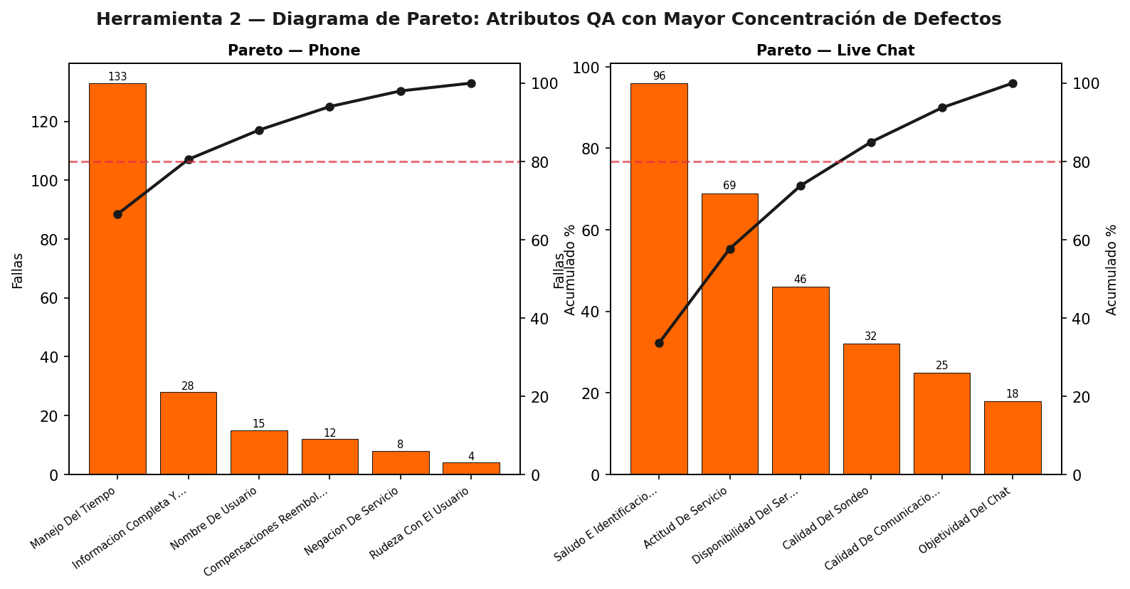
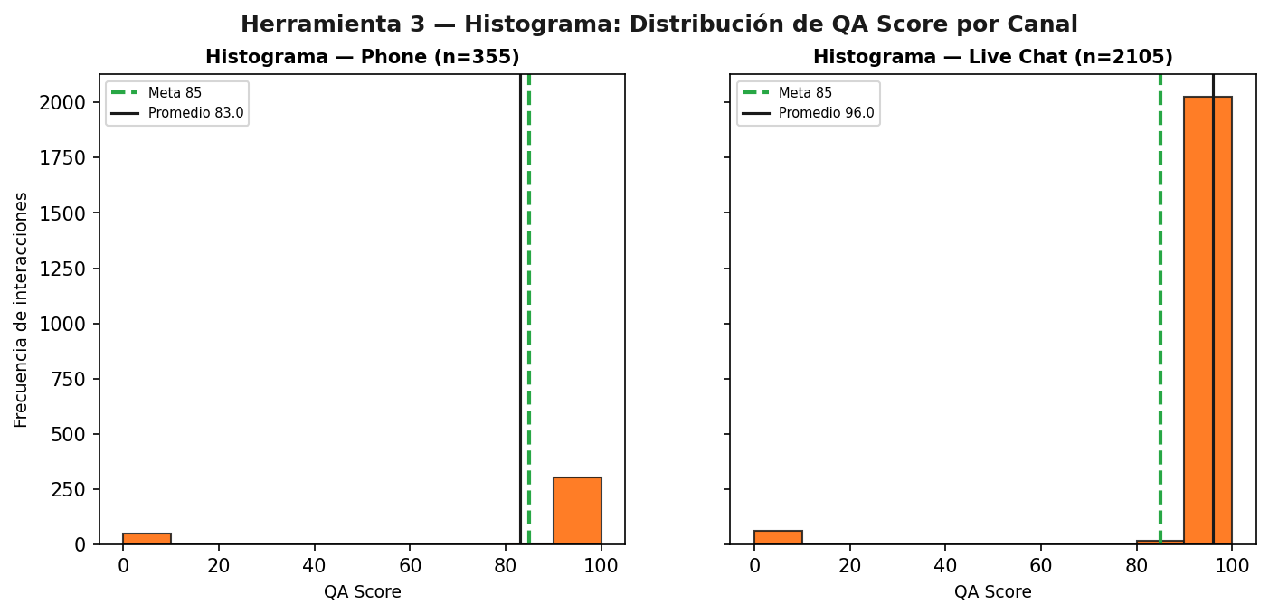

3. QA Analysis — by CR Lv4
Ranking de CR Lv4 con menor desempeño QA (mínimo 3 auditorías). Se observa concentración en casos de entrega no recibida, pedido activo ya entregado, y compensaciones/reembolsos — todos con alta incidencia de atributos Critical.
CR Lv4 | QA Score | Audits | Estado | Hipótesis
Order appears as completed but customer haven't receive it - market place | 47.5 | 4 | red | Falla Critical: info incorrecta o negación de servicio/compensación
Order is active but customer already received it | 65.8 | 12 | red | Falla Critical: info incorrecta o negación de servicio/compensación
Order appears as completed but customer haven't receive it - full service | 68.2 | 49 | red | Falla Critical: info incorrecta o negación de servicio/compensación
verbal aggression | 76.0 | 5 | red | Falla Critical: info incorrecta o negación de servicio/compensación
Refund status and conditions | 76.4 | 25 | red | Falla Critical: info incorrecta o negación de servicio/compensación
referral coupon information | 80.0 | 5 | amber | Falla Critical: info incorrecta o negación de servicio/compensación
store registration | 80.0 | 5 | amber | Falla Critical: info incorrecta o negación de servicio/compensación
Wrong order | 81.0 | 20 | amber | Falla Critical: info incorrecta o negación de servicio/compensación
modify payment method | 86.7 | 9 | green | Falla Critical: info incorrecta o negación de servicio/compensación
cancel the order | 86.7 | 9 | green | Falla Critical: info incorrecta o negación de servicio/compensación
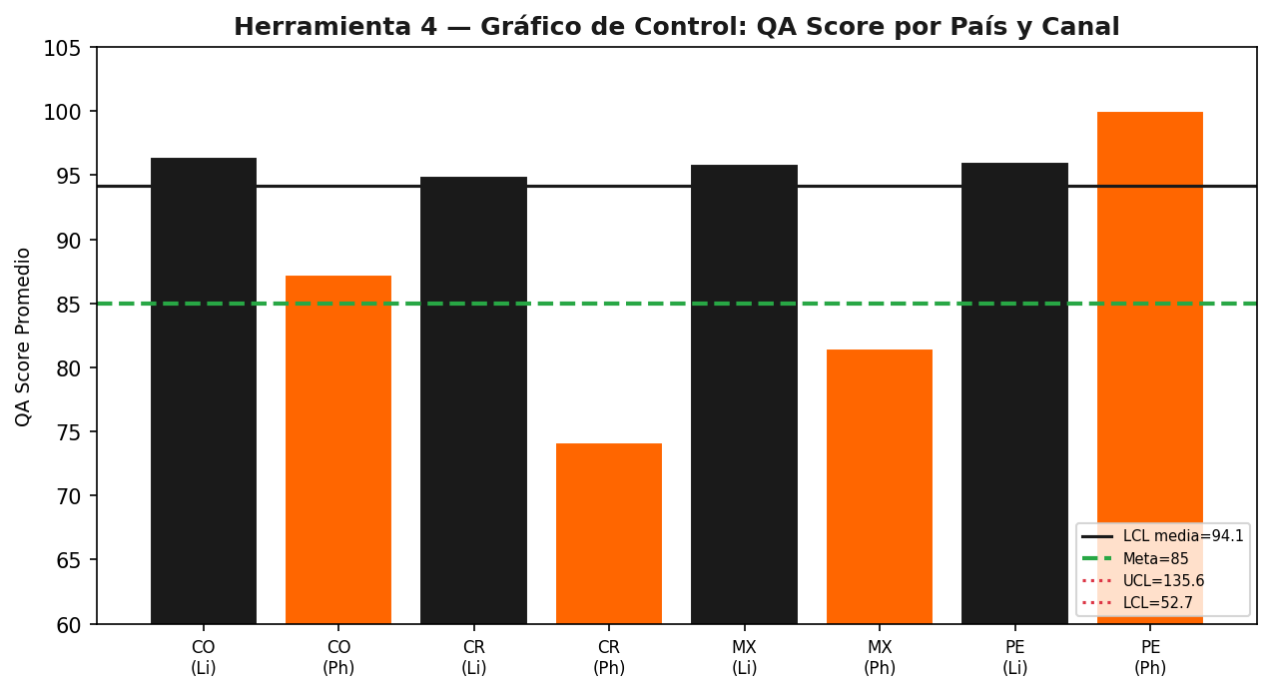

4. CSAT / VOC Analysis
CSAT Global: 79.95% (Meta: 85%) — Más de 5pp bajo meta
CSAT por canal: Phone 86.26% (verde, +1.26pp) vs Live Chat 77.55% (rojo, -7.45pp). Live Chat representa 72.4% del feedback (55,962 encuestas), arrastrando el promedio global.
Canal | Feedback | CSAT % | Brecha | Estado
Phone | 21,304 | 86.26% | +1.26pp | green
Live Chat | 55,962 | 77.55% | -7.45pp | red
Business Type | Feedback | CSAT % | Estado
Other | 558 | 26.52% | red
Pickup | 35 | 74.29% | red
Full Service | 27113 | 79.67% | red
Market Place | 3489 | 80.34% | amber
Food | 46071 | 80.74% | amber
Top CR Lv4 con peor CSAT (mín. 20 feedback):
CR Lv4 | Feedback | CSAT % | Estado
after sales user fraud (under anti fraud review) | 475 | 6.11% | red
delivery fee information | 21 | 19.05% | red
Other | 566 | 26.33% | red
system instabilities | 28 | 28.57% | red
membership program renewal charge | 248 | 28.63% | red
issues while paying to courier | 96 | 30.21% | red
delete account | 25 | 32.0% | red
apply coupon to pay an order(Non-AF) | 26 | 34.62% | red
modify order products | 52 | 34.62% | red
modify phone number | 42 | 40.48% | red
Voice of Customer — Temas recurrentes en feedback insatisfecho:
- Sin solución / 'Aún no me dan solución' — CRs de order status, inedible, damaged
- Respuestas genéricas: 'espere', 'confiemos en que llegue' — sin información accionable
- Problemas de reembolso/compensación: 'no me regresaron el dinero', 'mentirosos'
- Soporte lento en Live Chat pese a QA alto — gap percepción vs auditoría
CR Lv4 | Canal | País | Comentario VOC
Damaged order | LIVE CHAT | CO | No me dieron solución
inedible order | LIVE CHAT | MX | Aún no me dan solución
user request order status or delay information | LIVE CHAT | MX | Siguen sin resolver mi problema
user request order status or delay information | LIVE CHAT | MX | Other
user request order status or delay information | PHONE | CO | Other
user request order status or delay information | LIVE CHAT | MX | Other
terms and conditions | LIVE CHAT | MX | Other
user request order status or delay information | LIVE CHAT | MX | Other
Correlación QA–CSAT (CR Lv4, n≥5 audits): r = 0.004. Correlación moderada positiva; QA alto no garantiza CSAT alto en CRs de alto volumen operacional.
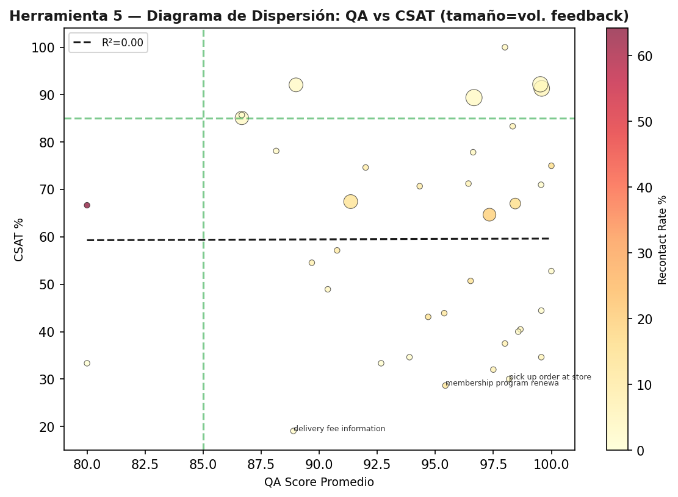

5. Recontact Analysis
Recontact Rate Global: 5.83% (Meta: 5.44%) — Dentro de 5pp
Volumen total: 57,976 recontactos / 994,591 contactos. Live Chat concentra 15.99% recontact rate vs Phone 13.47%. GPTBOT (13.73%) y Email (15.41%) también superan meta.
Canal | Contactos | Recontact Vol. | Rate % | Estado
Live Chat | 243,626 | 38,961 | 15.99% | red
Phone | 49,674 | 6,690 | 13.47% | red
GPTBOT | 19,508 | 2,679 | 13.73% | red
Self Help | 666,650 | 8,154 | 1.22% | green
CR Lv4 | Contactos | Recontact Vol. | Rate % | Estado
user request order status or delay information | 76,911 | 13,014 | 16.92% | red
order status & delays | 39,706 | 7,680 | 19.34% | red
User disagrees with cancellation charge/debt | 50,902 | 6,599 | 12.96% | red
user don't want the order anymore | 282,543 | 6,216 | 2.20% | green
incomplete order | 128,724 | 4,110 | 3.19% | green
cancel the order | 136,897 | 3,786 | 2.77% | green
inedible order | 57,682 | 2,985 | 5.17% | green
refund status and conditions | 18,484 | 2,901 | 15.69% | red
Relación Recontact–QA–CSAT: CRs con alto recontact (order status, refund status, cancellation charge) simultáneamente presentan CSAT rojo. QA en Live Chat para estos CRs es verde (95–98), confirmando que el problema es de resolución/FCR, no de cumplimiento de script auditado.
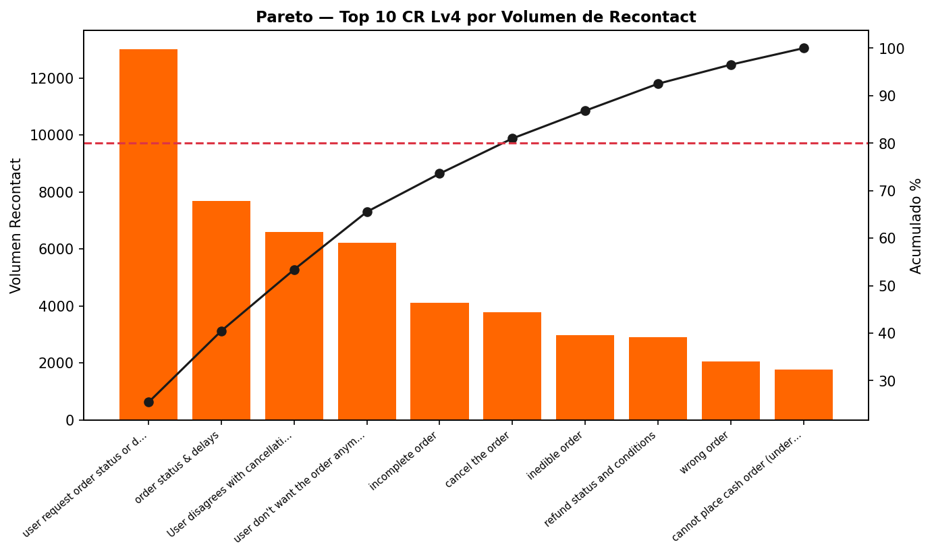

6. Combined Analysis
Insight integrado — Cluster 'Order Status & Delay Information':
• user request order status or delay information: 16.92% recontact (130,014 vol.), CSAT 67.85%, QA N/A en auditoría masiva
• order status & delays: 19.34% recontact (7,680 vol.), CSAT 64.68%, QA 97.33 (verde)
• User disagrees with cancellation charge/debt: 12.96% recontact (6,599 vol.), CSAT 67.44%, QA 91.36 (verde)
Cuantificación: Estos 3 CRs representan ~24,293 recontactos (41.9% del total semanal) y ~21,006 encuestas CSAT insatisfechas estimadas. Hipótesis root cause: desalineación entre calidad de interacción medida por QA (protocolo/script) y capacidad real de resolver el issue en primera interacción. Los agentes cumplen script pero no tienen visibilidad operativa (tracking, compensación automática) para cerrar el caso.
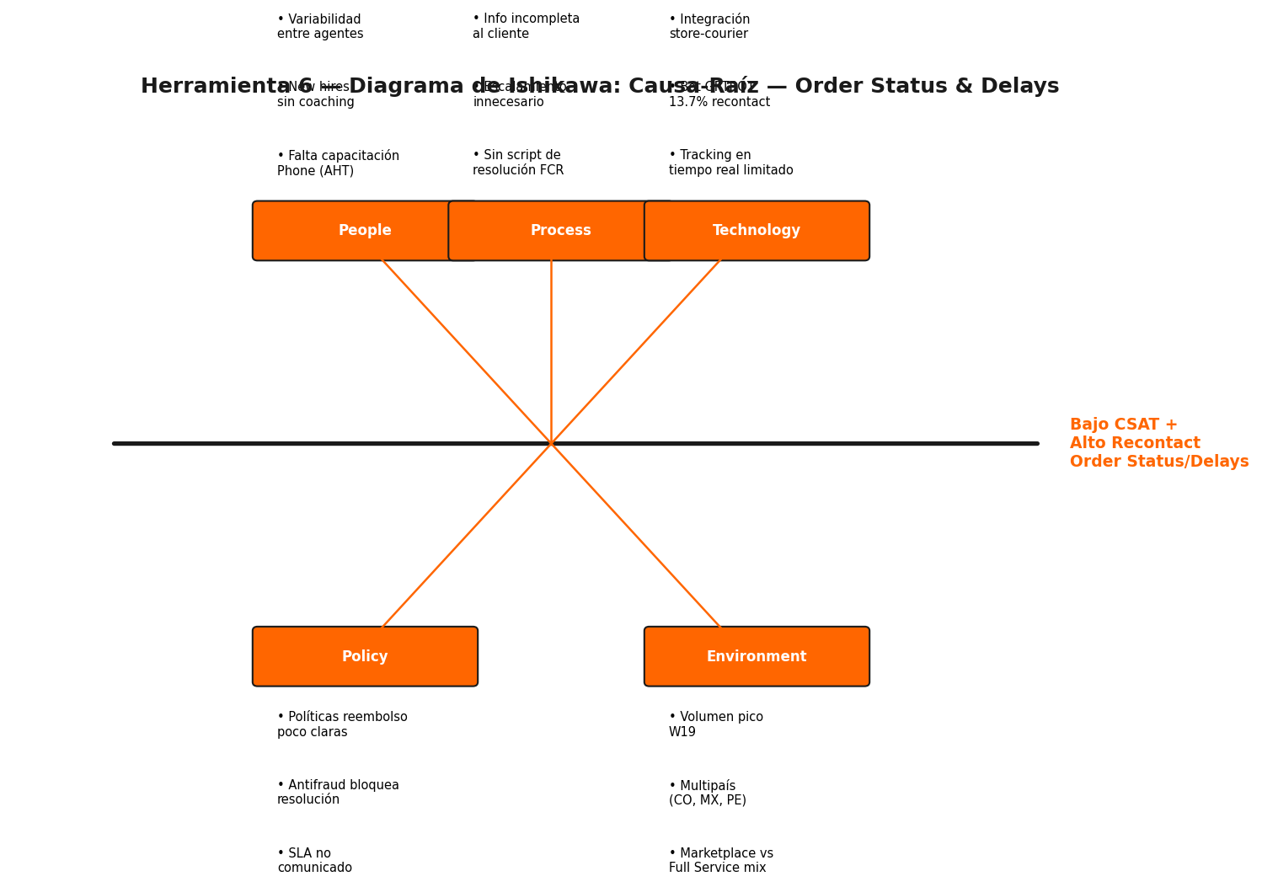
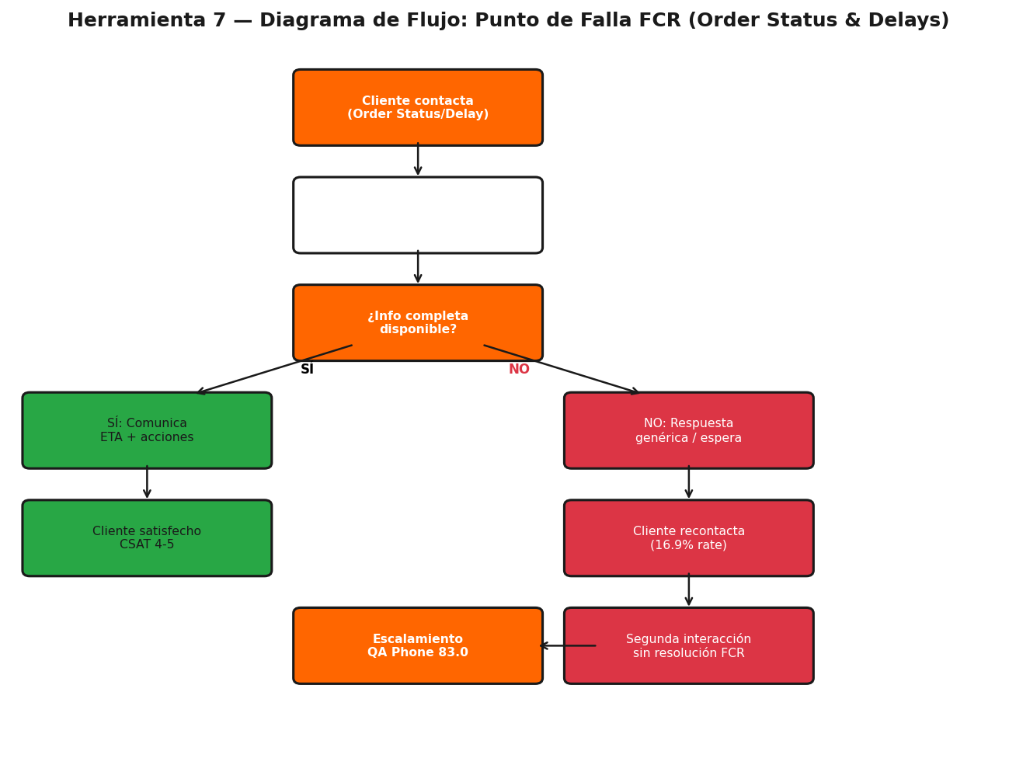

7. Action Plans — by LOB / Business Type
Business Type / LOB | Responsable | Plazo | Acción | KPI / CR Impactado
Food | QA Ops + Training Lead | Semana 1–2 | Implementar coaching Phone en Manejo del Tiempo e Información Completa; reducir fail rate de 37.5% a <15% | CRs: order not received, wrong order
Food | Product + CX Tech | Semana 2–4 | Integrar widget de tracking en tiempo real en Live Chat para CRs order status/delay | Target: -3pp recontact en order status CRs
Full Service | Ops Manager + WFM | Semana 1 | Priorizar staffing en horas pico W19; reducir wait time Live Chat | CSAT Full Service 79.67%, -5.33pp
Full Service | QA + Content | Semana 2 | Actualizar macros de compensación automática para 'order completed not received' | QA Phone CR score 68.16 → meta 85
Market Place | LOB Lead | Semana 2–3 | Revisar flujo marketplace vs full service; CSAT 80.34% ámbar | Separar scripts por modalidad
Market Place | Training | Semana 3 | Capacitación en diferencias de responsabilidad store vs platform | Reduce VOC 'no me dieron solución'
Pickup | LOB Lead | Semana 2 | Auditoría de volumen bajo (35 feedback) pero CSAT 74.29% rojo | Investigar CR pick up at store
All LOBs | CX Leadership | Semana 1 | War room semanal en top 3 CRs de recontact hasta rate <5.44% | KPI owner: Service Ops Director
All LOBs | Analytics | Semana 1–ongoing | Dashboard FCR por CR Lv4 complementando QA score | Correlacionar QA vs CSAT semanalmente

Anexo A — Las 7 Herramientas de Calidad Aplicadas
Herramienta | Aplicación en este reporte | Artefacto
1. Check Sheet | Validación de integridad de datos QA, reglas Critical y separación de canales | 01_check_sheet.png
2. Diagrama de Pareto | Identificación del 80/20 en defectos QA y volumen de recontact | 02_pareto_attributes.png, 08_pareto_recontact.png
3. Histograma | Distribución de QA scores — Phone sesgado a scores bajos (critical fails) | 03_histogram_qa_scores.png
4. Gráfico de Control | Variación QA por país/canal vs meta y límites de control | 04_control_chart_qa.png
5. Diagrama de Dispersión | Correlación QA vs CSAT por CR Lv4, coloreado por recontact rate | 05_scatter_qa_csat.png
6. Diagrama de Ishikawa | Análisis causa-raíz del cluster Order Status & Delays | 06_fishbone_order_status.png
7. Diagrama de Flujo | Mapeo del punto de falla FCR en journey del cliente | 07_flowchart_fcr.png

Supuestos documentados: CR Lv4 = CR_correcta fillna CR_registrada; valor 2 (N/A) excluido de cálculo QA; 18.78% mismatch entre Score_end_user y score recalculado (se usa score recalculado); Semana analizada: W19; LOB principal: Delivery/Food.
